基于TSV的随机行走文档的例子分析
第三个例子：miv
- 导体信息描述
导体名称 | 长 | 划分边长 | 宽 | 划分边长 | 高 | 划分边长 | 文件名
立方导体 | 0.3 | 0.01/30 | 0.07 | 0.01/7 | 0.14 | 0.01/14 | miv_c.qui
Tsv多边形 | 半径 | 划分边长 | 高 | 划分边长 | 间距
16边形 | 0.035 | 0.002/35 | 0.25 | 0.01/25 | 0.14 |  | miv_t16.qui
- 导体位置描述 中间层
3
2
4

6
1
5

9
8
7

上层和下层
11
12
10

15
13
14

- 导体运行结果
只运行中间的tsv主导体时所需要花费的时间：

 | Lst描述文件名称 | 运行结果txt名称 | 分析：
 | miv_c_t16.lst | miv_rs.txt | 从txt中可以看出主导体的电容：1.404e+04毫微微(默认输入0单位是m？如果是m，则将输入转换成um，最终正确电容是1.404e+（4-6-6-3-6) = 1.404e-17

运行时间在截图中可以观察到。
第三个例子增加版：
运行结果：
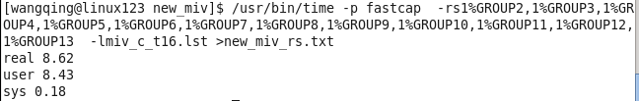
 | Lst描述文件名称 | 运行结果txt名称 | 分析：
 | miv_c_t16.lst | new_miv_rs.txt | 从txt中可以看出主导体的电容：14.66微微(默认输入0单位是m？如果是m，则将输入转换成um，最终正确电容是14.66e+（1-6-6-6) = 1.466e-17

第一个例子：new_via_first
一．导体信息描述
导体名称 | 长 | 划分边长 | 宽 | 划分边长 | 高 | 划分边长 | 文件名
立方导体 | 15 | 0.6/25 | 0.2 | 0.06/3 | 0.36 | 0.09/4 | new_via_first_c.qui
Tsv多边形 | 半径 | 划分边长 | 高 | 划分边长 | 间距
16边形 | 2.5 | 0.1/25 | 50 | 0.5/100 | 10 |  | new_via_first_t16.qui

二. 导体位置描述 中间层
3
2
4

6
1
5

9
8
7

上层和下层
11
10
12
46

47
48
83

三．导体运行结果

只运行中间的tsv主导体时所需要花费的时间：
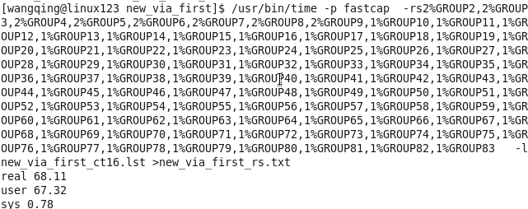
 | Lst描述文件名称 | 运行结果txt名称 | 分析：相差不多
 | miv_c_t16.lst | mivct16.txt | 从txt中可以看出主导体的电容：3.710e-9F(默认输入0单位是m？如果是m，则将输入转换成um，最终正确电容是3.710e+（-9-6) =3.710e-15
运行时间在截图中可以观察到。
第二个例子：new_via_last
一．导体信息描述
导体名称 | 长 | 划分边长 | 宽 | 划分边长 | 高 | 划分边长 | 文件名
立方导体1 | 15 | 0.6/25 | 0.2 | 0.06/3 | 0.36 | 0.12/3 | new_via_last_c.qui
Tsv多边形2 | 半径 | 划分边长 | 高 | 划分边长 | 间距
16边形 | 2.5 | 0.1/25 | 50 | 0.5/100 | 10 |  | new_via_first_t16.qui
3 | 7 | 0.5/14 | 0.2 | 0.06/3 | 0.36 | 0.12/3 | c10.qui
4 | 4 | 0.5/8 | 0.2 | 0.06/3 | 0.36 | 0.12/3 | c20.qui
5 | 0.2 | 0.06/3 | 7 | 0.5/14 | 0.36 | 0.12/3 | c11.qui
6 | 0.2 | 0.06/3 | 4 | 0.5/8 | 0.36 | 0.12/3 | c21.qui

心都累了！出现小bug（一个相同导体名的GROUP最多只能有99个）
二．导体运行结果
只运行中间的tsv主导体时所需要花费的时间：
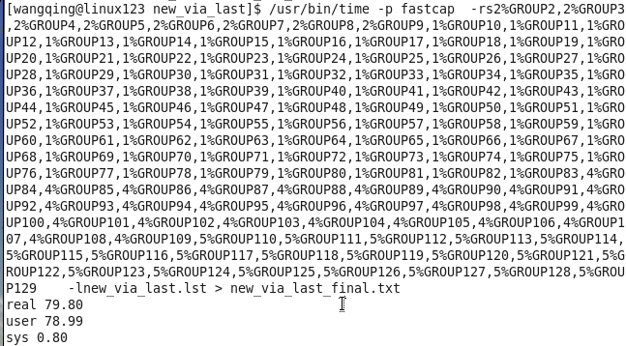
运行时间在截图中可以观察到。

 | Lst描述文件名称 | 运行结果txt名称 | 分析：
 | new_via_last.lst | new_via_last_final.txt | 从txt中可以看出主导体的电容：3.736e+06毫微微(默认输入0单位是m？如果是m，则将输入转换成um，最终正确电容是3.736e+（6-6-6-3-6) = 3.736e-15

New Answer:
